รายงานการปฏิบัติราชการประจำเดือน กุมภาพันธ์ 2568

ประจำปีงบประมาณ พ.ศ.2568
สถานีตำรวจนครบาลบางโพงพาง

โครงการ : การบังคับใช้กฎหมายอำนวยความยุติธรรมและบริการประชาชน
กิจกรรม การบังคับใช้กฎหมายและบริการประชาชน
4. งานจราจร
เมื่อวันที่ 5 เดือน กุมภาพันธ์ 2568 เวลา 13.30 น.โดยการอำนวยการของ พ.ต.อ.อนันต์ชัย กมลรัตน์ ผกก.สน.บางโพงพาง พ.ต.ท.สกล อิงอุดมนุกูล รอง ผกก.จร.สน.บางโพงพาง พ.ต.ท.ยศวัฒน์ สกุลวัฒนะ สว.จร.สน.บางโพงพาง ได้ประชาสัมพันธ์แนะนำการสวมหมวกนิรภัยให้กับประชาชนเพื่อความปลอดภัยในการขับขี่และซ้อนท้ายรถจักรยานยนต์ บริเวณใต้สะพานภูมิพล 1ถนนพระรามที่ 3

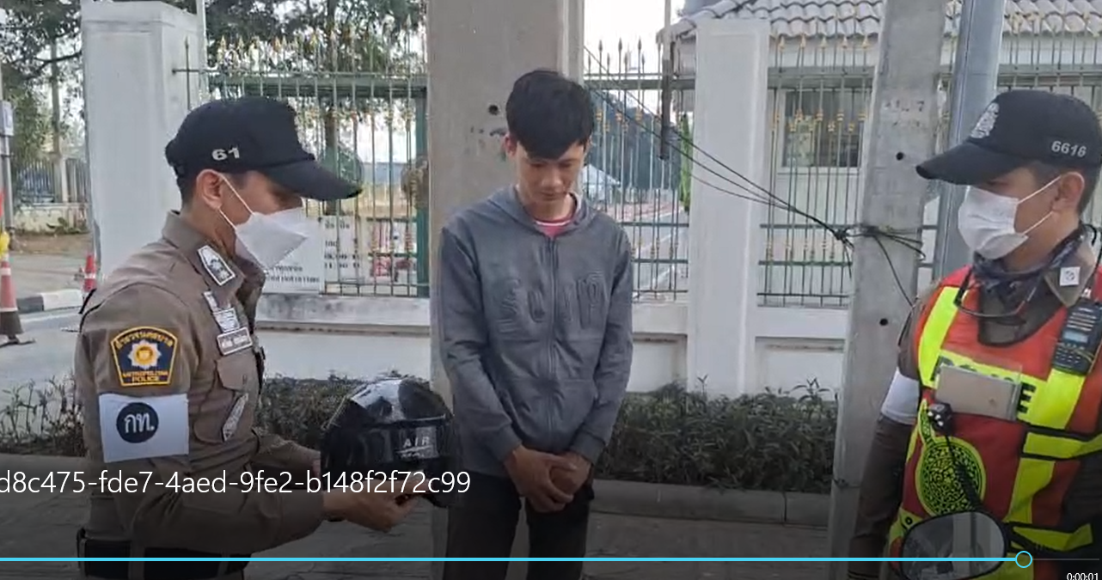

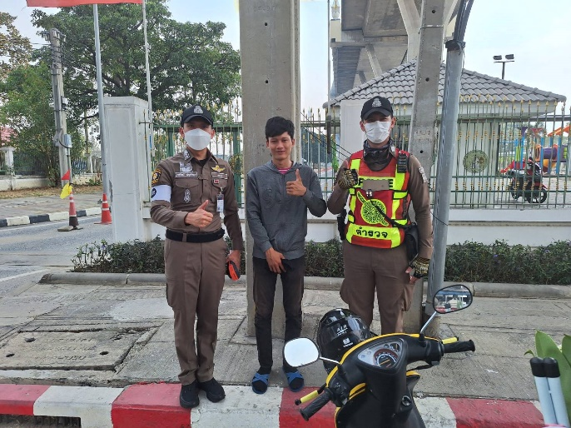

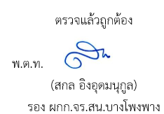

รายงานการปฏิบัติราชการประจำเดือน กุมภาพันธ์ 2568

ประจำปีงบประมาณ พ.ศ.2568
สถานีตำรวจนครบาลบางโพงพาง

โครงการ : การบังคับใช้กฎหมายอำนวยความยุติธรรมและบริการประชาชน
กิจกรรม การบังคับใช้กฎหมายและบริการประชาชน
4. งานจราจร
เมื่อวันที่ 14 กุมภาพันธ์ 2568 เวลา 10.00 น. โดยการอำนวยการของ พ.ต.อ.อนันต์ชัย กมลรัตน์ ผกก.สน.บางโพงพาง พ.ต.ท.สกล อิงอุดมนุกูล รอง ผกก.จร.สน.บางโพงพาง พ.ต.ท.ยศวัฒน์ สกุลวัฒนะ สว.จร.สน.บางโพงพาง สั่งการให้ข้าราชการตำรวจจราจร สน.บางโพงพาง กวดขันวินัยจราจรรถจอดในเขตห้าม ในเขตพื้นที่รับผิดชอบ สน.บางโพงพาง
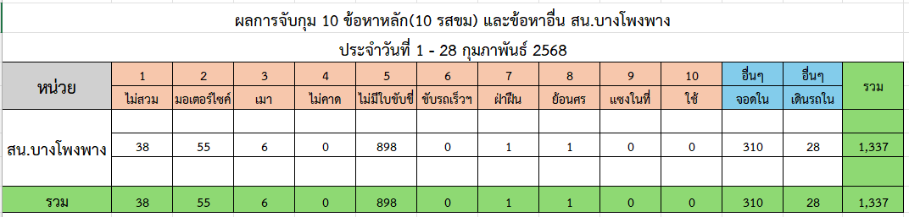
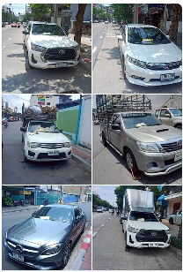
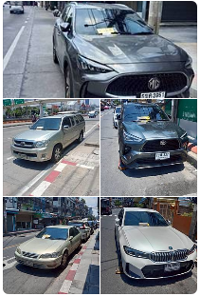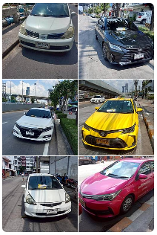


ตรวจแล้วถูกต้อง

พ.ต.ท.
(ชาคร เปรมฤดีเลิศ)
รอง ผกก.จร.สน.บางโพงพาง

